**Yπολογίζουμε τις πωλήσεις του κυλικείου για τον μήνα Μάρτιο**

1. Ανοίξτε το πρόγραμμα Excel
2. Δημιουργήστε τον παρακάτω πίνακα

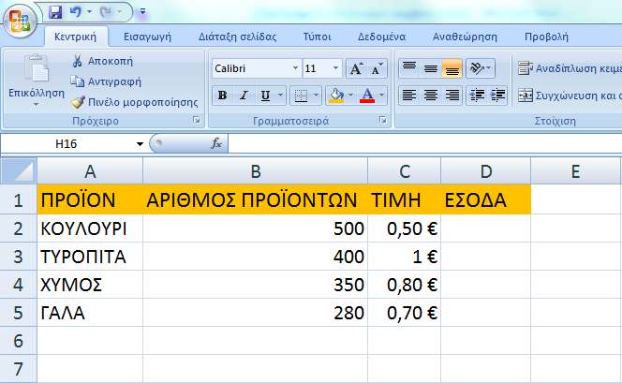

1. Να συμπληρώσετε την στήλη ΕΣΟΔΑ
2. Να φτιάξετε ένα γράφημα το οποίο θα αναπαριστά τους αριθμούς των προϊόντων και τα αντίστοιχα έσοδα

Υπόδειξη:

Για τα συνολικά έσοδα για κάθε προϊόν πολλαπλασιάζουμε τον αριθμό προϊόντων επί την τιμή τους. Π.χ. για να βρούμε τα συνολικά έσοδα για τα κουλούρια, στο κουτάκι D2 πληκτρολογούμε =Β2*C2. Ανάλογα και για τα υπόλοιπα. Για το σύμβολο του πολλαπλασιασμού πατάμε Shift και 8. Για να φτιάξουμε το γράφημα επιλέγουμε όλο τον πίνακα.